Grupo Nro:3 Curso: 3K7 Año: 2017
Integrantes:

- Calcaterra, Brian  - García Majorel, Álvaro | Legajo: 68582  Legajo: 61856
- González, Georgina | Legajo: 63867
- Nuñez Moreno, Agustina | Legajo: 62809
- Van Heerden, Juan Ignacio | Legajo: 62719

Docente: Muñoz, Roberto Miguel JTP: Damiano, Luis Esteban

Razón Social de la Empresa: Clotta.
Ramo o actividad: Venta de artículos de indumentaria femenina.
Objetivo del sistema: Brindar información a un local de indumentaria femenina, ubicado en la Ciudad de Córdoba, con respecto a la gestión de compras y ventas de productos, controlando el stock disponible y generando informes de utilidad para el negocio.
Alcances:
- Gestión de compras.
- Gestión de ventas.
- Administración de stock.
- Administración de usuarios.
- Administración de productos.
- Administración de cupones.
- Administración de clientes.
No aplica
- Administración de gastos
- Administración de pago de sueldos (Comisiones a Empleados)
- Administración de cuenta corriente

Descripción de la situación actual de la Empresa

Clotta es una empresa ubicada en la Ciudad de Córdoba dedica a la venta de artículos de indumentaria femenina, entre los cuales pueden ser cualquier prenda de ropa femenina, calzados o accesorios.

La compra de productos (para su comercialización) lo realiza la dueña del local. Ella, personalmente, busca en cada fábrica la mercadería que va a ser comercializada. Luego de la compra, registra todos los artículos obtenidos mediante la utilización de planillas Excel.

Con cada nueva compra, se crea un registro, en el cual se detalla el código de cada producto, la cantidad obtenida y el precio de costo, del cual se calcula el precio de venta con el porcentaje de ganancia que se desea.

Los precios de venta de los productos varían con respecto a la forma de pago que realizará el cliente:

- Crédito: cuando el cliente abona con alguna tarjeta de crédito, los productos mantienen su precio de lista sin modificaciones, siendo el total de venta su sumatoria.
- Débito: cuando el cliente abona con alguna tarjeta de débito, se aplica un descuento del 15% sobre la sumatoria de productos a vender con sus precios de lista.
- Contado: cuando el cliente abona en efectivo, se aplica un descuento del 25% sobre sobre la sumatoria de productos a vender con sus precios de lista.

La forma de pago queda registra en otra planilla Excel para el control de caja diaria.

Actualmente, Clotta trabaja con todas las tarjetas de crédito, a excepción de American Express y Cabal.

Cada artículo va a pertenecer a un rubro (Ej.: remeras, vestidos, calzados) y a una fábrica (Ej.: NAHANA, LEMON, MATINEE, etc.).

Cuando el cliente decide comprar una prenda, la vendedora consulta el código del producto ubicado en la etiqueta de la prenda y lo busca en la planilla Excel para descontarlo. Para el cálculo del monto total de venta, si el cliente lleva más de una prenda, la vendedora se ve obligada a utilizar una calculadora.

Ante el extravío de la etiqueta de una prenda, la cajera busca el código del producto en la planilla Excel donde están registrados todos los productos, filtrando por fabrica, monto, o rubro, teniendo en cuenta la descripción de la prenda.

Cada empleada recibe una comisión de sus ventas, por lo que siempre se registra quien efectúa dicha transacción.

Descripción de la solución propuesta

El sistema de información a desarrollar está orientado a un local de ropa, en el cual el usuario deberá sentirse familiarizado con el producto para poder realizar su trabajo. Inicialmente, el usuario deberá loguearse, manteniendo un registro de quien está utilizando el sistema. Esta información será importante para luego tener en cuenta las comisiones de cada empleado.

El sistema permitirá registrar la compra de productos y registrar sus ventas. También, administra la información de cada producto, la fábrica correspondiente a cada producto, sus usuarios, sus clientes y el registro de cupones de pago PosNet.

Cuando se realice la compra de productos, los mismos van a ser registrados dependiendo de la fábrica en la cual se adquirieron los productos, es decir, no se van a registrar compras de productos de distintas fábricas, sino solo de una.
Esta transacción almacena un numero de compra, el cual se modifica ante una nueva compra en forma ascendente, fecha y hora actual del sistema y el detalle de la compra de productos, en el cual se registra el nombre del producto, el precio de compra del mismo y la cantidad de prendas adquiridas.
Ante un eventual error del usuario, el sistema puede generar una nueva compra (limpiando los datos registrados), eliminar o modificar filas del detalle de compras y presentar mensajes de error ante algún error ocasionado (por ejemplo: la cantidad de productos a almacenar no puede ser cero).

Cuando se realice la venta de productos, el sistema registrará un número de venta que va a ser diferente en cada venta, siendo este ascendente por cada venta realizada. También, podrá almacenar clientes a sus compras, siendo esto una ventaja para mantener un registro de los clientes que recurren al local. De ser necesario, el sistema podrá registrar la venta sin necesidad de registrar los datos del cliente.
Esta transacción registra un detalle de ventas, el cual estará compuesto por el nombre del producto, la cantidad de prendas a llevar y el precio unitario, el cual lo obtendrá directamente del valor almacenado en la base de datos, impidiendo inconsistencias.
Se registrará, también, un descuento a aplicar al subtotal de ventas, el cual tiene por objetivo modificar el precio de venta ante la existencia de alguna promoción o sorteo realizado.
Para registrar las formas de pago, se obtiene el precio total con el descuento aplicado y se registra la forma de pago a utilizar con su respectivo monto (Ej.: si el total a pagar es 1000, se podrán seleccionar hasta tres formas de pago de menor o igual monto que el seleccionado). Si las formas de pago son en Débito o Crédito, se deberá almacenar el cupón PosNet correspondiente para poder continuar con la transacción. Luego de este procedimiento, se guarda la información referida a la venta, actualizando el stock de los productos.
Esta transacción esta validada para que el usuario no pueda agregar valores no deseados a la base de datos.

El sistema permitirá generar informes respecto al comportamiento de las ventas en determinados momentos y a la visualización de cupones de pagos almacenados.

DBMS a utilizar: SQL Management Studio 2008.

Normalización propuesta
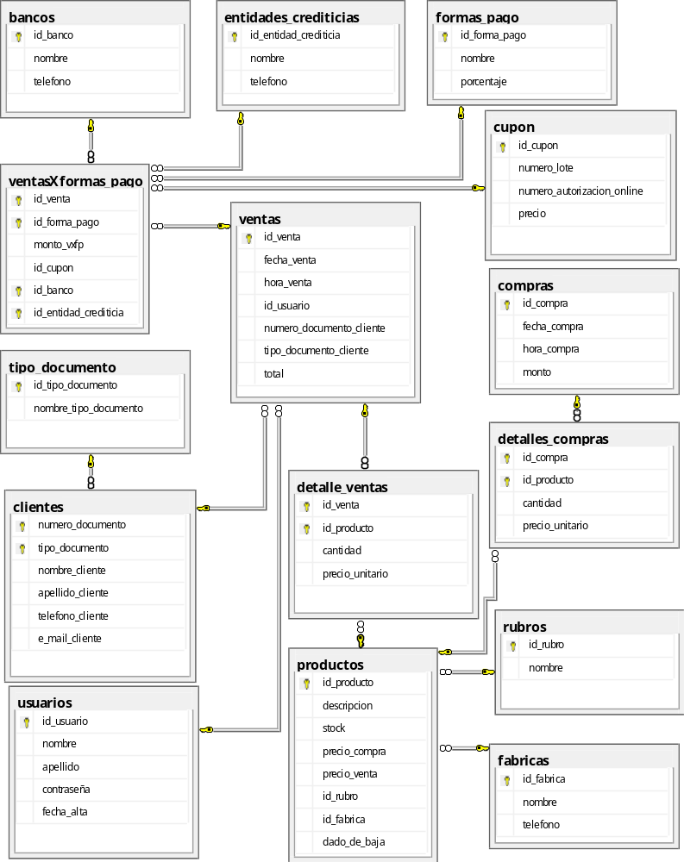

Menú
Altas/Bajas/Modificaciones/Consultas
- Usuarios
- Productos
- Cupones
- Clientes
- Fábricas
Cargas y/o Procesos
- Ventas a clientes
- Compras a fábricas
Listados/Reportes
- Emitir informe de los productos en stock
- Emitir informe con las ventas realizadas por cada usuario
- Emitir reporte de cupones almacenados
Estadísticas
- Fabrica más vendida en un periodo determinado.
- Usuario con más ventas en un periodo elegido.

Id. CU | Descripción
1 | Registrar Usuario
2 | Modificar Usuario
3 | Consultar Usuario
4 | Dar de baja usuario
5 | Registrar producto
6 | Modificar producto
7 | Consultar producto
8 | Dar de baja producto
9 | Registrar cupón
10 | Modificar cupón
11 | Consultar cupón
12 | Dar de baja cupón
13 | Registrar cliente
14 | Modificar cliente
15 | Consultar cliente
16 | Dar de baja cliente
17 | Gestionar venta
18 | Gestionar Compra
19 | Registrar Fabrica
20 | Modificar Fabrica
21 | Consultar Fabrica
22 | Dar de baja Fabrica
23 | Emitir informe de los productos en stock
24 | Emitir informe con las ventas de cada usuario

UC id: 1 | Descripción: Registrar Usuario | Tipo: C.U de soporte
Objetivo: Registrar nombre, apellido, contraseña y fecha de alta de un usuario.
UC id: 2 | Descripción: Modificar Usuario | Tipo: C.U de soporte
Objetivo: Registrar posibles modificaciones en los datos personales de un Usuario del sistema.

UC id: 3 | Descripción: Consultar Usuario | Tipo: C.U de soporte
Objetivo: Consultar los datos personales de un Usuario.

UC id: 4 | Descripción: Dar de baja Usuario | Tipo: C.U de soporte
Objetivo: Registrar la baja de algún Usuario del sistema.

UC id: 5 | Descripción: Registrar producto | Tipo: C.U de soporte
Objetivo: Registrar el nombre, la fabrica, la cantidad, el precio de venta y la descripción de un producto.

UC id: 6 | Descripción: Modificar producto | Tipo: C.U de soporte
Objetivo: Registrar posibles modificaciones en los datos de un producto.

UC id: 7 | Descripción: Consultar producto | Tipo: C.U de soporte
Objetivo: Consultar todos los datos de un determinado producto.

UC id: 8 | Descripción: Dar de baja producto | Tipo: C.U de soporte
Objetivo: Registrar la baja de un producto de la base de datos.

UC id: 9 | Descripción: Registrar cupón | Tipo: C.U de soporte
Objetivo: Registrar el número, número de lote y marca de tarjeta de un cupón.

UC id: 10 | Descripción: Modificar cupón | Tipo: C.U de soporte
Objetivo: Registrar posibles modificaciones en un determinado cupón.

UC id: 11 | Descripción: Consultar cupón | Tipo: C.U de soporte
Objetivo: Realizar consultas sobre los datos de un determinado cupón.

UC id: 12 | Descripción: Dar de baja cupón | Tipo: C.U de soporte
Objetivo: Registrar la baja de un determinado cupón.
UC id: 13 | Descripción: Registrar cliente | Tipo: C.U de soporte
Objetivo: Registrar nombre, apellido, tipo de documento, numero documento
e-mail y teléfono de un cliente.
UC id: 14 | Descripción: Modificar cliente | Tipo: C.U de soporte
Objetivo: Registrar posibles modificaciones o actualizaciones en los datos personales de un cliente.
UC id: 15 | Descripción: Consultar cliente | Tipo: C.U de soporte
Objetivo: Consultar los datos personales de un respectivo cliente.
UC id: 16 | Descripción: Dar de baja cliente | Tipo: C.U de soporte
Objetivo: Registrar la baja de los datos personales de un determinado cliente.
UC id: 17 | Descripción: Registrar venta | Tipo: C.U esencial
Objetivo: Registrar forma de pago, fecha, hora, importe, el/los productos/s vendidos, el usuario que realizo la venta y el numero de venta. Calculando el importe total de la venta y el sub total de la venta.

